Фактор "Коррупция"

Материал подготовлен совместно с И.В. Кудиновой, СГТУ имени Гагарина Ю.А.
Россия − одно из самых коррумпированных государств планеты. Рынок коррупции в России, согласно оценкам экспертов, составляет 240 млрд. долл. По данным Транспаренси Интернешнл индекс восприятия коррупции в России, характеризующий уровень коррупции в стране, в 2011 году равен 2,4 балла и Россия занимает 143 место из 183 возможных:
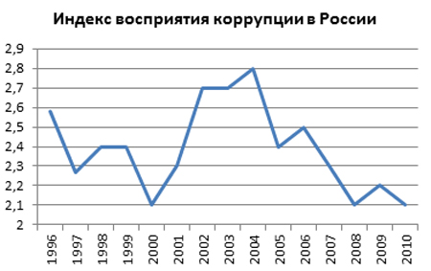
В тройку наименее коррумпированных стран вошли Новая Зеландия, Дания и Финляндия.
Самыми коррумпированными странами стали Сомали и Северная Корея, которая была включена в рейтинг впервые.
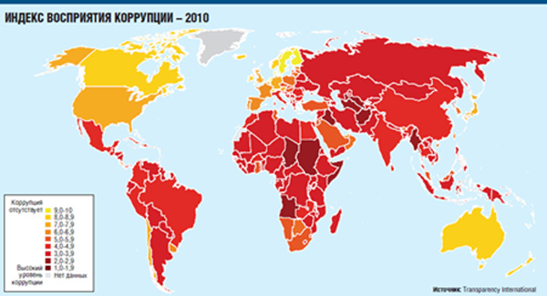
Влияние коррупции столь велико, что она снижает эффективность рыночной экономики, разрушает существующие демократические институты, подрывает доверие людей к правительству, усугубляет политическое и экономическое неравенство, порождает организованную преступность, ставит под угрозу национальную безопасность страны. Коррупция пронизывает все слои общества, чем наносит невосполнимый вред стране. Это явление появилось не вчера и представляет собой серьезную опасность.
Журнал New Scientist обобщил выводы нескольких исследований о причинах коррупции.[1] Ученые наглядно показали, при каких обстоятельствах умные, здравомыслящие люди могут становиться коррупционерами. Как выявили ученые, основными причинами, определяющими возникновение коррупции, являются:
- Получение власти к незаконному обогащению, положение в политике, различных органах власти и бизнесе
- Признание коррупции обществом
И хотя готовых рецептов для борьбы с этим злом не предлагается, с помощью своих изысканий они пытаются хотя бы разобраться в том, почему противозаконное и аморальное поведение настолько распространено в мире.
Об огромных масштабах коррупции в России открыто говорят не только эксперты неправительственных организаций и оппозиционеры, но и сама власть. Так, в ходе прошедшего 27 ноября съезда партии «Единая Россия» президент Дмитрий Медведев признал, что российское общество устало от коррупции.
«Граждане оправданно хотят контролировать власть; всех достала коррупция, тупость системы, мы все хотим справедливости», − сказал Медведев.
«Это ненормально, и я уверен, что у нас есть шансы исправить эту ситуацию», - сказал Медведев. В январе этого года Медведев, обещавший искоренить коррупцию и строже наказывать взяточников, признал неудачи в борьбе с коррупцией, объясняя их нехваткой времени и историческим наследием.
«2011 год продемонстрировал движение к большей прозрачности, поскольку жители всех стран мира требуют отчета от своих правительств. Страны с высоким баллом показывают, что если усилия по повышению прозрачности продолжатся, они могут увенчаться успехом и принести пользу населению», − заявил управляющий директор Transparency International Кобус де Свардт.[2

